**6Maths - Semaine 5**

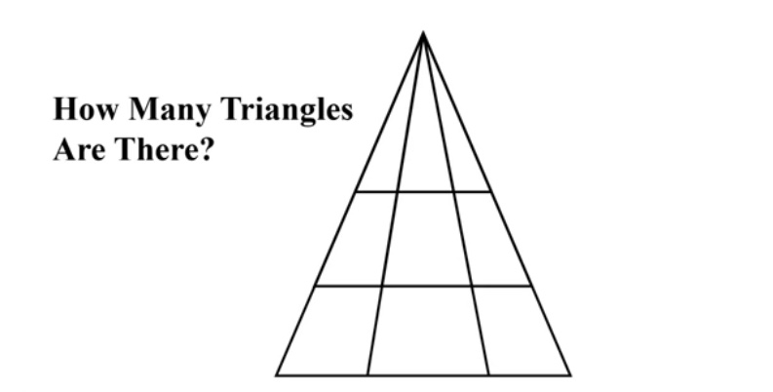**Problème de la semaine :**

**Questions pratiques : L’aire des rectangles**

<https://courseware.cemc.uwaterloo.ca/27/95/assignments/855/0>

a) Click on the link above for lessons and practice questions on Area.

b) Complete only the section called “Area of a Rectangle”. This might be new for some of you. This lesson will include explanations, diagrams and practice questions.

c) Complete the following questions:

**1. Trouve le périmètre et l’aire des figures suivantes. Montre le travail.**

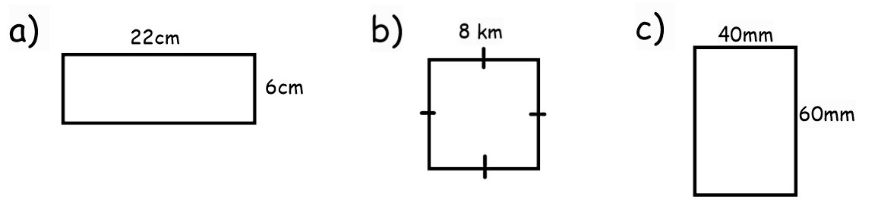

**2. Trouve la valeur inconnue et ensuite le périmètre. Montre le travail.**

